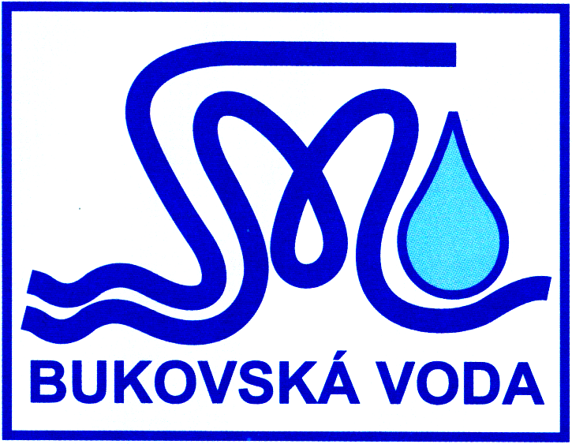
Sdružení měst a obcí Bukovská voda
Týnská 292, 373 65 Dolní Bukovsko
tel.: 385 726 419
e-mail: anderle@bukovskavoda.cz

Dolní Bukovsko, dne 9.3.2020
VÝZVA K PODÁNÍ NABÍDKY

SDRUŽENÍ MĚST A OBCÍ BUKOVSKÁ VODA
jako veřejný zadavatel
ve smyslu ustanovení § 2 odst. 2 písm. c) zákona č. 137/2006 Sb., o veřejných zakázkách, ve znění pozdějších předpisů (dále jen „zákon“),
vyzývá
v souladu s ustanovením § 18 odst. 5) s přihlédnutím k ustanovení § 6 zákona a dále v souladu se směrnicí Sdružení měst a obcí Bukovská voda „Postup zadávání veřejných zakázek malého rozsahu“

k podání nabídky na veřejnou zakázku malého rozsahu
ve smyslu ustanovení § 12 odst. 3 zákona
na práce

„sečení trávy v areálu úpravny vody a ochranných pásem vodních zdrojů SMO BV“

1. Identifikační údaje veřejného zadavatele

Název: Sdružení měst a obcí Bukovská voda
Adresa: Dolní Bukovsko, Týnská 292, 373 65
Právní forma: dobrovolný svazek obcí
IČO: 65050541
DIČ: CZ65050541
Telefon: 385 726 419
E-mail: anderle@bukovskavoda.cz

Osoba oprávněná jednat jménem zadavatele: Ing. Bohumil Komínek předseda představenstva SMO BV
Administrátor výběrového řízení: Ing. Václav Anderle ředitel SMO BV, tel. 606 646 330
Kontaktní osoba pro technické řešení: Ing. Václav Anderle ředitel SMO BV, tel. 606 646 330

2. Informace o druhu a předmětu veřejné zakázky (VZ), předpokládaná hodnota zakázky

Druh VZ dle předmětu | VZ služby sečení a odvoz trávy.
Druh VZ dle výše její předpokládané hodnoty: | VZ malého rozsahu
Předpokládaná hodnota VZ | 150 000,- Kč bez DPH

Popis předmětu veřejné zakázky
Předmětem plnění této veřejné zakázky je sečení a odvoz posečené trávy z pozemků v majetku SMO BV uvedených v tabulce v příloze č. 1. této výzvy.

3. Zadávací dokumentace

1) Technická specifikace předmětu zakázky

Sečení, odvoz a uložení ( odpovídající stávající legislativě ) posečené trávy z pozemků v majetku SOM BV uvedených v tabulce v příloze č. 1. této výzvy. Sečení bude prováděné dle četnosti uvedené v tabulce, jednotlivé seče budou prováděny pokud možno v jednom dni na jednom objektu. Posečená tráva bude neprodleně odvezena z pozemku.

2) Místo plnění

Pozemky parcelní čísla viz uvedená tabulka v příloze.

3) Prohlídka místa plnění

Prohlídka parcel pouze po dohodě s administrátorem.

4) Předpokládané termíny plnění

Zahájení: okamžitě po podpisu smlouvy ( zaslání objednávky ) na začátku měsíce dubna.
Dokončení: 30.10. 2020

5) Způsob zpracování cenové nabídky

Nabídkovou cenou se pro účely tohoto výběrového řízení rozumí celková cena za splnění předmětu veřejné zakázky včetně daně z přidané hodnoty, a to absolutní částkou v českých korunách.
Nabídková cena musí být stanovena jako nejvýše přípustná a nepřekročitelná.
Celková nabídková cena bude uvedena na krycím listu nabídky ( tabulky výměr pozemků ) a v návrhu smlouvy.

Členění nabídkové ceny:
  - cena bez DPH
  - DPH v Kč
  - cena včetně DPH
u neplátců uvést že dodavatel není plátce DPH.
Náležitosti nabídkové ceny
Nabídková cena musí zahrnovat veškeré náklady nezbytné k řádnému, úplnému a kvalitnímu provedení předmětu zakázky včetně všech rizik a vlivů během provádění díla.
Cena musí zahrnovat náklady na jakékoliv další výdaje nutné pro realizaci zakázky.

Objednatel i zhotovitel připouští Variantní nabídku v rozdělení případné objednávky prací po jednotlivých skupinách objektů ( parcel ) viz přiložená tabulka.

6) Údaje o hodnotících kritériích a způsob hodnocení nabídek

Zadavatel zvolil jako základní hodnotící kriterium pro zadání veřejné zakázky nejnižší nabídkovou cenu.
Zadavatel rozhodne o výběru nejvhodnější nabídky toho uchazeče, jehož nabídka byla podle hodnotícího kritéria vyhodnocena jako nabídka s nejnižší nabídkovou cenou.
Rozhodná cena pro plátce DPH je cena bez DPH a pro neplátce DPH cena s DPH.

7) Požadavky na prokázání splnění kvalifikace

Základní kvalifikační předpoklady
Uchazeč prokáže splnění základních kvalifikačních předpokladů čestným prohlášením, před podpisem smlouvy.

8) Platební podmínky

Zálohy zadavatel neposkytuje. Zhotovitel vystaví fakturu do 15 dnů po protokolárním předání a převzetí dokončeného díla.

Blíže jsou platební podmínky uvedeny v závazných smluvních ustanoveních návrhu smlouvy o dílo, která je přílohou č. 2 této výzvy.

9) Obchodní podmínky

Obchodní podmínky jsou vymezeny závazným návrhem smlouvy o dílo, která je přílohou č. 2 této výzvy.

10) Záruční podmínky

Nestanovují se.

11) Požadavky na zpracování nabídky

Zadavatel doporučuje dodavatelům, aby zpracovali nabídku v následujícím členění:

- Krycí list nabídky ( vyplněná tabulka výměr pozemků ) - datován a podepsán osobou oprávněnou jednat jménem či za uchazeče (příloha č. 1)
- Návrh smlouvy - podepsán osobou oprávněnou jednat jménem či za uchazeče (závazný vzor je přílohou č. 2)

4. Lhůta a místo pro podání nabídek

Lhůta pro podání nabídek začíná běžet dnem následujícím po dni zahájení výběrového řízení.
Lhůta pro podání nabídky končí dnem 1.4. 2020. ve:13 hodin.
Místo pro podání nabídek: Sdružení měst a obcí Bukovská voda,
Týnská 292, 373 65 Dolní Bukovsko.
Nabídky lze podávat prostřednictvím držitele poštovní licence nebo osobně do kanceláře administrátora výběrového řízení na adrese sídla zadavatele v pracovních dnech od 8,00 do 14,00 hod.

Zájemci podají nabídku písemně v uzavřené neporušené obálce či jiném obalu výrazně označeném:
Nabídka „„sečení trávy v areálu úpravny vody a ochranných pásem vodních zdrojů SMO BV pro rok 2020“ - NEOTEVÍRAT.

Obálka, či jiný obal a samotná nabídka, budou odpovídajícím způsobem zajištěny proti manipulaci (spoje obálky a nabídky budou přelepeny a orazítkovány či jinak označeny identifikačním údajem zájemce). Na obálce musí být uvedena adresa uchazeče.

Otvírání obálek s nabídkami bude provedeno bez účasti zástupců uchazečů. Uchazečům bude umožněno nahlédnout do Protokolu o otevírání obálek, a to po předchozí domluvě s administrátorem výběrového řízení.

5. Závěrečná ustanovení

Výzva k podání nabídky ani další postup zadavatele se neřídí zákonem č. 137/2006 sb., o veřejných zakázkách.
Uchazeči nemají nárok na úhradu nákladů spojených se zpracováním nabídky a s účastí ve výběrovém řízení, a to ani v případě zrušení výběrového řízení.
Všichni uchazeči, kteří podají nabídky v určeném termínu, tímto úkonem bezvýhradně tyto zadávací podmínky přijímají.
Zadavatel si vyhrazuje právo změnit nebo upravit podmínky výběrového řízení.
Vybraný uchazeč bude vyzván k uzavření smlouvy.
Zadavatel může zrušit výběrové řízení až do doby uzavření smlouvy, a to i bez udání důvodu.
Zadavatel si vyhrazuje právo jednat o předloženém návrhu smlouvy.
Zadavatel si vyhrazuje právo odmítnout všechny předložené nabídky a neuzavřít smlouvu se žádným uchazečem.
Prohlašujeme, že všichni výzvou oslovení zájemci mají stanoveny shodné podmínky.

Obě strany prohlašují, že předem souhlasí v souladu se zněním zákona č. 106/1999 Sb. (o svobodném přístupu k informacím), s možným zpřístupněním, či zveřejněním celého výběrového řízení včetně obsahu uzavřené smlouvy s vybraným uchazečem v jejím plném znění, jakož i všech úkonů a okolností s tímto výběrovým řízením a smlouvou souvisejících, ke kterému může kdykoli v budoucnu dojít.

V Dolním Bukovsku dne 5.3.2020.

________________________________
Ing. Václav Anderle
Ředitel sdružení SMO BV

Seznam příloh:
- Krycí list nabídky ( tabulka pozemků )
2. Návrh smlouvy o dílo

